移动端QA—图文动态效果说明

- 需要在每张图文中做出一些动态效果，每次进入该张图文都会显示动态效果，具体逐张说明：

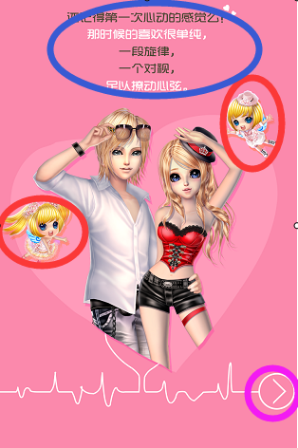
- 第一页：
  - 红圈部分的小天使做出图片上下飘动效果，周期两秒左右。（下同）
  - 紫圈部分箭头做出图片飘动效果
  - 蓝圈部分文字，每次进入该页图文，逐行渐显出现，全部5行总时间在3秒以内。


- 第二页：
  - 紫圈部分文字，第一行的月份和日期做出变化出现效果，既在数字位置，值先经过快速且随机的变化后，显示到正确的数字上。先月后日。变化完成时间2秒左右（下同）


- 第三页：
  - 紫圈部分音符做出飘动效果。
  - 红圈数字部分做出变化效果，先第一行后第二行。

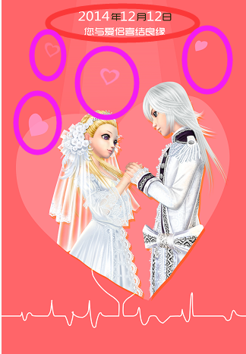

- 第四页：
  - 紫圈部分桃心做出飘动效果。
  - 红圈部分数字变化。

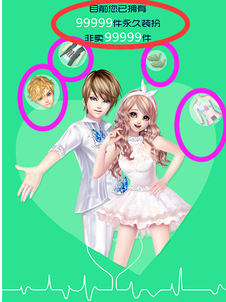
- 第五页：
  - 紫圈部分图标做出飘动效果。
  - 红圈部分数字变化。

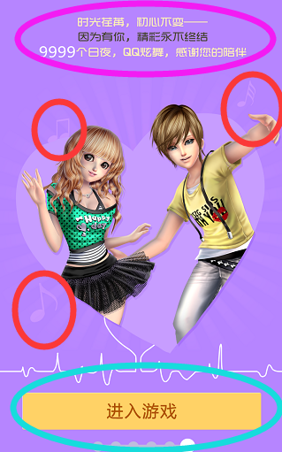
- 第六页：
  - 红圈部分音符做出飘动效果。
  - 紫圈部分数字变化。
  - 翻到该页后1秒钟，下方按钮渐变出现。

